**ADI/SOYADI:**

bilalkis1

**Sınıfı:** ……… **No:** …….….

**ALDIĞI NOT**



**2024-2025 EĞİTİM ÖĞRETİM YILI**

**TÜRKÇECİ.NET ORTAOKULU 5. SINIF TÜRKÇE DERSİ**

**2. DÖNEM 1. YAZILI SORULARI**

1. **Aşağıdaki görsellerin ilgili olduğu konuları altlarına yazınız. (10 puan)**

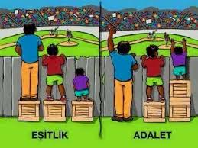 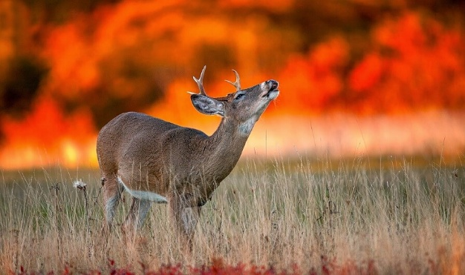

1. Spor yapmak, insanı zinde tutan ve onun sağlıklı olmasını sağlayan güzel bir uğraştır. İnsanların kendine uygun yapabileceği çok farklı spor çeşitleri vardır. Bazı sporlar bireysel bir şekilde yapılabilirken bazı sporlar takımla birlikte yapılır. Binicilik, okçuluk, kayak, tenis, boks gibi bireysel sporlarda insanlar rakipleriyle tek başlarına mücadele edebilir. Futbol, voleybol, basketbol, hentbol ve kürek gibi sporlarda ise takımlarıyla birlikte mücadelelerini sürdürürler.
2. **Bu metinden hareketle spor türleriyle ilgili iki ayrı sınıflandırma ölçütü belirleyiniz ve yazınız. (10 puan)**

1. **Belirlediğiniz ölçütlere uygun sınıflandırmanızı yazınız ve her ölçüte göre 5 örnek yazınız. (10 puan)**

1. Mandalina, turunçgiller familyasından bir meyvedir. Bol miktarda C vitamini içermesi bakımından kış aylarının vazgeçilmez meyvelerindendir. Mandalina, ülkemizde Akdeniz Bölgesi, Ege Bölgesi’nin kıyı şeridi ve Karadeniz Bölgesi’nin bir kısmında yetiştirilse de en çok mandalina Akdeniz Bölgesi’nde yetiştirilmektedir. Akdeniz Bölgesi, ılıman iklime sahip olduğu için mandalina üretimi için idealdir.

**Bu metinde karşılaştırılan varlıkları ve karşılaştırma yönünü yazınız. (10 puan)**

Karşılaştırılan varlıklar:

Karşılaştırma yönü:

1. Türk kültüründe misafir, âdeta kutsal bir varlık ve bereket timsali olarak kabul edilir. Hatta bir atasözünde “Misafir kısmeti ile gelir.” denir. Bu, misafirin bereket getirdiğine olan inancı gösterir. Ev sahibi için misafir; evin bereketini, neşesini ve sıcaklığını getirir. Türk kültüründe misafirin varlığı bir evin bereketini artırır.

**Bu metnin anahtar kelimelerinden üç tanesini yazınız. (10 puan)**

1. **Aşağıdaki metinde yay ayraçla boş bırakılan yerlere uygun noktalama işaretlerini getiriniz. (10 p)**

Bu sabah evden erkenden çıkıp kütüphaneye gittim( ) Kütüphanedeki görevli Dilek Hanım( )ın yanına gittim. Dilek Hanım başını kaldırmadan sordu( )

( ) Bir şey mi istiyorsun İbrahim( )

1. Bir zamanlar çiftçi ve ailesi oldukça fakir bir hayat sürerlermiş. Çiftçi, sebzeler yetiştirir ve bu sebzeleri kasabada satarak geçimini sağlarmış. Bir gün çiftçi, biraz para biriktirmeye karar vermiş. Zamanla, küçük bir miktar para biriktirmeyi başarmış. Biriktirdiği parayla bir kaz satın almış. Çiftçi ve karısı, bu kazın yumurta yapacağını ve bu yumurtaları kahvaltıda kullanıp fazlasını kasabada satabileceklerini düşünmüşler. Çiftçi kazı eve götürüp ona yumurta yapabileceği bir yuva hazırlamış. Ertesi sabah yumurtaları kontrol etmek için kazı kaldırdığında kazın altından altın bir yumurta çıktığını görmüş. Çiftçi hemen karısına haber vermiş, ikisi de altın yumurtayı görünce çok şaşırmışlar. Ertesi sabah uyandıklarında kazın bir altın yumurta daha yaptığını fark etmişler. Çiftçi, kazın yaptığı altın yumurtaları satmaya karar vermiş. Zamanla bu yumurtalar sayesinde çiftçi zenginleşmiş. Bir gün çiftçinin karısı, kazın her gün sadece bir yumurta yaptığını ve tüm yumurtaları bir kerede almanın bir yolunun olup olmadığını düşünmüş. “Eğer tüm yumurtaları bir kerede alabilirsek daha çabuk zengin olabiliriz.” demiş. Çiftçi bu fikri kabul etmiş ve kazın karnını açmaya karar vermişler. Kazın karnını açtıklarında büyük bir şaşkınlıkla karşılaşmışlar. İçinde tek bir altın yumurta bile bulamamışlar. Çiftçi ve karısı, üzüntüden çok ağlamışlar. Artık kaz altın yumurta yapmıyormuş ve tekrar fakir düşmüşler. Yaptıklarından dolayı büyük bir pişmanlık duymuşlar.

**Bu metni 7 veya 8 cümle ile özetleyiniz. (15 puan)**

1. **Aşağıdaki cümlelerdeki altı çizili sözcüklerin neden büyük harfle başladığını altlarına yazınız. (10 puan)**

Kedimiz Tekir, sobanın arkasına kıvrılmıştı.

Sevgili Çocuklar,

Bugün okulumuzda bir tiyatro oyunu sergilenecek.

1. Hava durumuna baktı. İki gün sonra yağışlar başlıyor ve bu yağışlar on gün kadar sürüyordu. Fidanları aşılaması gerekiyordu ama babası aşı yapılan fidanların bir süre güneş görmesi gerektiğini söyledi. Babası bu konuda oldukça tecrübeliydi ama o “Bir şey olmaz galiba” diyerek bahçedeki yirmiye yakın fidanı aşıladı. Çok yorulmuştu. İki gün sonra yağmurlar başladı ve on gün aralıklı şekilde yağdı. On günün sonunda aşıladığı fidanları kontrol etti, hiçbir aşı tutmamış, bütün emeği boşa gitmişti.

**Bu metindeki olaydan nasıl bir çıkarımda bulunulması gerektiğini yazınız. (15 puan)**

Bilal KIŞ

bilalkis1